**COMO FAZER UM DEPLOY**

**npm run build** *** gera uma pasta com index.html e os assets

Entrar em **vercel.com** (tem que ter uma conta no GitHub).

Agora, temos que colocar o projeto no GitHub, para isso digitamos no terminal do VSC:

**git init**

Olhar o arquivo **.gitignore** e verificar se contem as linhas **node_modules** e **dist**

Digitar no terminal: **git commit -m “commit inicial”** (Registrar a app)

Agora, ir no site do github.com e criar um novo repositório.

Em seguida, copiar as 3 linhas de código e executar no terminal do VSC.

**git remote add origin...**

**git Branch .M ...**

**git push -v origin main**

Na pagina do github, recarregar com F5 e então o projeto deve aparecer.

Agora, entrar em vercel.com, clicar em **Add New**, **Project**

Na lista “**Import Git Repository**”, selecionar o projeto que vou fazer deploy, e clicar em **import**.

Agora, clicar no botão Deploy

Agora, o vercel ira montar todo o projeto e a partir disso, a app ficara acessível a pessoas externas a nossa maquina.

Agora clico no botão “Continue to Dashboard 🡪”

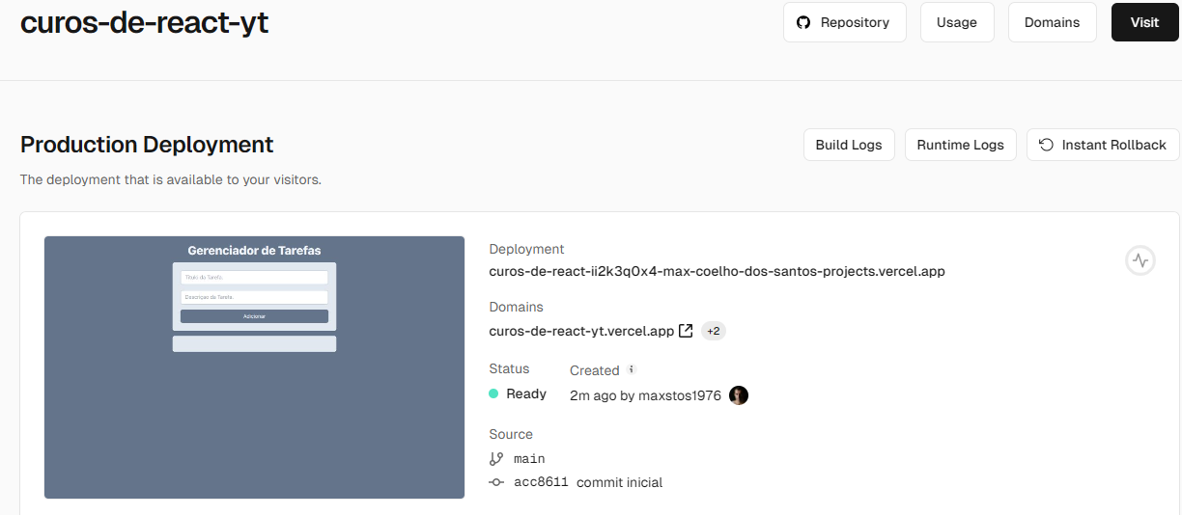



Já esta feito o deploy, e agora qualquer pessoa pode acessar a app.

Caso agora eu tenha que fazer alguma alteração no código do app, dentro do VSC. Tenho que fazer os seguintes comandos:

**git add .**

**git commit -m “correção da tela de tarefa”**